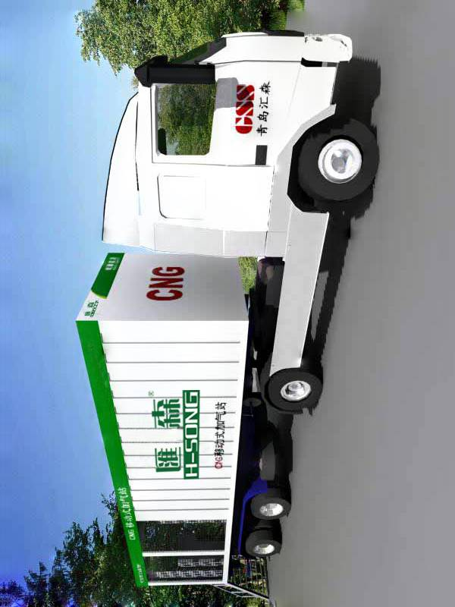
CNG移动式天然气汽车加气站
加气站系统由三个独立的集装箱体组合而成
⑴20英尺贮气槽集装箱：瓶组式（国产）内装有144只CNG气瓶，可贮25Mpa压力CNG气体，充装气体总量3000NM³，集装箱外形尺寸6058×2438×2591mm（长×宽×高）。
⑵单箱：1972×2438×2591mm，装有程序控制系统和气体增压器。
⑶单箱：1972×2438×2591mm，装有一台双枪CNG加气机。以及拉出式斜梯。
工作原理
[1]CNG移动式加气站首先在CNG母站充满3000m³的天然气，贮气槽车内装有充气柱接口和压力控制系统。
[2]CNG移动式加气站可以开往公交车停车场、较为空旷的野外、道路旁、停车场和加油站等处，设置好安全警示，便可以开始为用户服务。
[3]当加气机和需加气汽车连通后，三组高压瓶组中的一组开始依靠自身贮气压力为汽车快速充气，充气时间约3~5分钟，汽车充气压力20Mpa。
[4]当三组贮气瓶组中的一组充气压力低于20Mpa时，程序控制系统将自动切换三组气瓶为汽车的充气顺序，先低压瓶组为汽车充气，充气压力不足20Mpa时，自动切换到另外二组气瓶补足充气。
[5]当贮气瓶组低压一组的压力低于5Mpa时，增压器利用汽车动力驱动开始工作，将低压瓶组的剩余气体倒换到高压瓶组中，其作用是将自身压力太低，无法依靠瓶中贮气压力为汽车充气的剩余气体倒换到高压瓶组中，尽量将3000 NM³气体能够最大限度的加入需充气的汽车。
[6]增压器将三组中的二组低压气顺序倒入最后一组高压瓶中，三组气瓶的剩余压力最后分别为2Mpa。
[7]由于最后剩余压力2Mpa的瓶组只有少量剩余气体，所以几乎可以将90%的气体尽可能多的加到需要充气的汽车上，减少了移动式加气站自己往返充气的次数。
特点
[1]增压器由汽车动力驱动，不需外供动力，增加了移动式加气站的灵活性，适应性和减少了能量消耗。
[2]由标准集装箱模块组成，便于专业化生产。
[3]减少了固定式加气站所需的大量投资，只是相同规模加气站投资的三分之一到五分之一。
[4]特别适合城市、油田等各种特殊场合应用。
设计条件
[1]日总加气量为10000立方米；每日换气三次。
[2]加气负荷均匀分布，可以根据加气站的加注能力进行调度；
[3]加气站每日操作时间为16小时；
[4]按照三级加气站设计。

